附件6
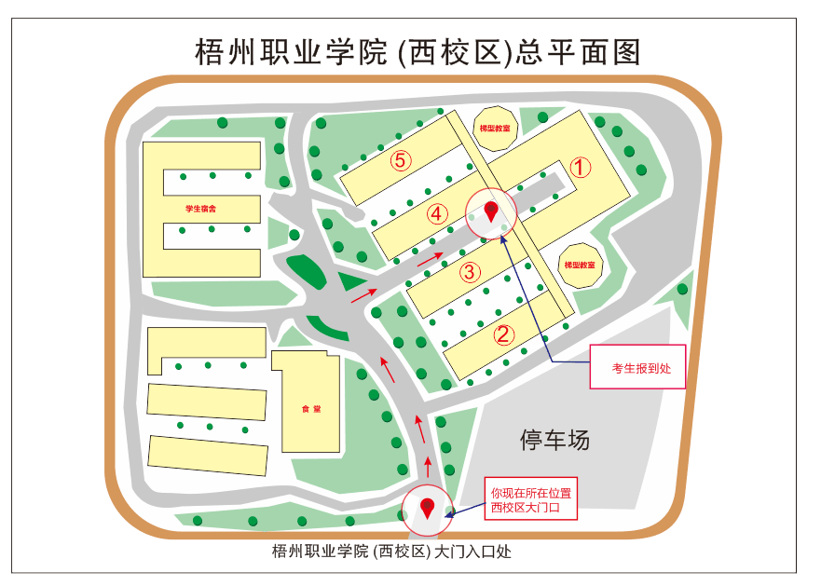
（工作人员专用）
备注：1号楼为考场所在地

